ACTA NÚMERO DIECISIETE. SESIÓN ORDINARIA DEL CONSEJO DIRECTIVO DE LA AUTORIDAD MARÍTIMA PORTUARIA. En la ciudad de San Salvador, departamento de San Salvador, a las dieciséis horas del día treinta de abril de dos mil veintiuno; en las oficinas de la Autoridad Marítima Portuaria, situada en calle número dos, casa número ciento veintisiete, entre la calle Loma Linda y calle La Mascota, Colonia San Benito, con el objeto de celebrar sesión del Consejo Directivo, están presentes: licenciado Oscar José David Lizama Marroquín, director presidente, quien preside la sesión; ingeniero Mauricio Ernesto Velásquez Soriano, director propietario; ingeniero Raúl Vicente Zablah Hernández, director suplente en funciones de director propietario; ingeniero Roberto Arístides Castellón Murcia, director suplente.
- ESTABLECIMIENTO DE QUORUM. El director presidente, conforme lo establecido por el artículo 8 de la Ley General Marítimo Portuaria y 12 del Reglamento Interno del Consejo Directivo de la AMP verificó y aprobó el quorum.

- APROBACIÓN DE AGENDA. Los señores directores aprobaron la agenda que se desarrolla a continuación.

- LECTURA Y APROBACIÓN DEL ACTA ANTERIOR. Se dio lectura al acta correspondiente a la sesión ordinaria número CD-AMP/16/2021, de fecha veintiséis de abril de dos mil veintiuno, la cual fue ratificada.

- INFORME FINANCIERO AL 31 DE MARZO DE 2021. El jefe de la Unidad Financiera Institucional, presentó informe por medio del cual dio a conocer la ejecución presupuestaria y situación financiera de la AMP al mes de marzo del 2021, en el cual detalló: la ejecución presupuestaria de ingresos al 31 de marzo 2021, ejecución del presupuesto de ingresos 2021 enero-marzo, comparativo de ingresos 2021-2020 enero-marzo, comparativo mensual de ingresos reales 2020-2021 enero-marzo, fuente de ingreso de enero-marzo 2021, servicios AMP de enero-marzo 2021, intereses bancarios percibidos período enero-marzo 2021, ejecución presupuestaria de egresos al 31 de marzo de 2021, comparativo de egresos 2021-2020 enero-marzo, comparativo de bienes y servicios 2021-2020, estado de rendimiento económico del 01 de enero al 31 de marzo de 2021, flujo de efectivo del 01 de enero al 31 de marzo 2021, proyección de ingresos de abril a diciembre 2021, proyección de gastos de abril a diciembre de 2021, estado de rendimiento económico proyectado del 01 de enero al 31 de diciembre de 2021, flujo efectivo proyectado al primer semestre de 2021, reserva proyectada a diciembre 2021 y el histórico de reservas AMP de 2004-2021. Luego de haber realizado la debida explicación y evacuadas las consultas correspondientes, los señores directores se dan por enterados del informe de la situación Económica, Presupuestaria, Financiera y de flujo de efectivo de la AMP al 31 de marzo de 2021, el cual será agregado a los anexos de la presente acta.

- ADJUDICACIÓN DE AUDITORÍA EXTERNA TÉCNICA Y FINANCIERA 2020. La Unidad Financiera Institucional (UFI), informó que en cumplimiento de la resolución 14/2020, de fecha 12 de febrero de 2021 se promovió proceso de libre gestión a través de la Unidad de Adquisiciones y Contrataciones Institucional para contratar la auditoría externa del ejercicio fiscal 2020, procediendo a realizar publicación en el portal de COMPRASAL. Indicó que fueron presentadas 10 ofertas de servicios, las cuales han sido evaluadas por la comisión conformada, obteniendo los siguientes resultados:
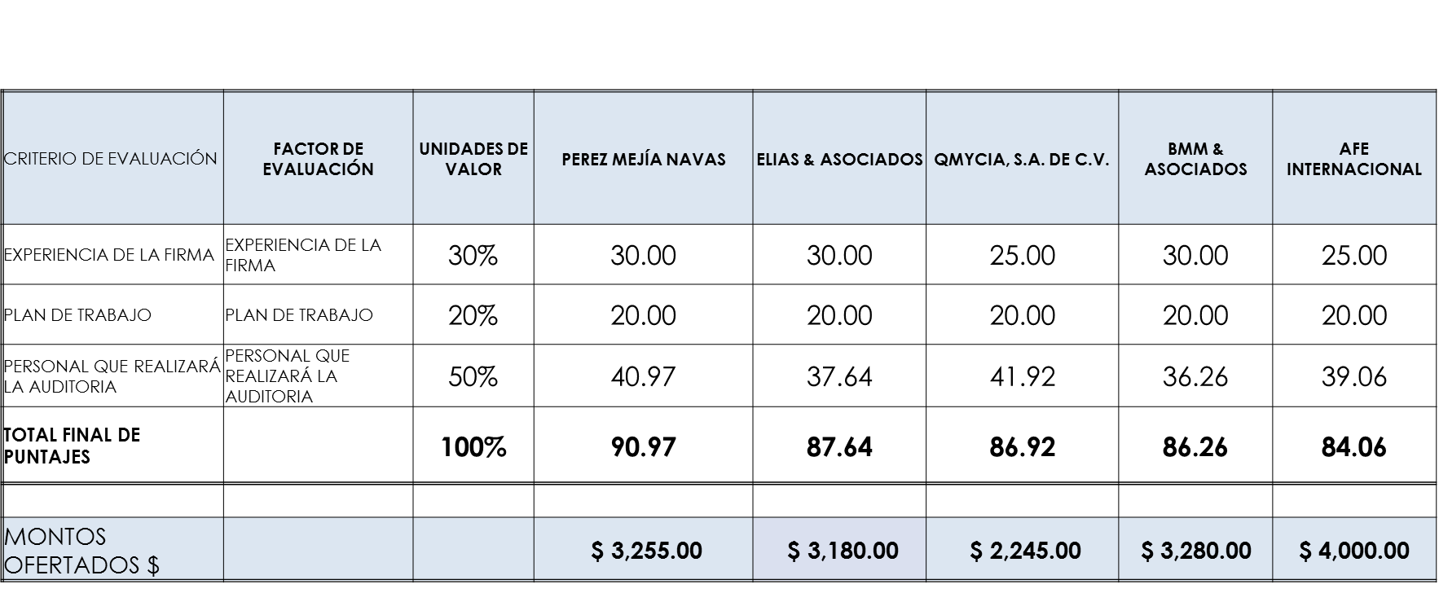

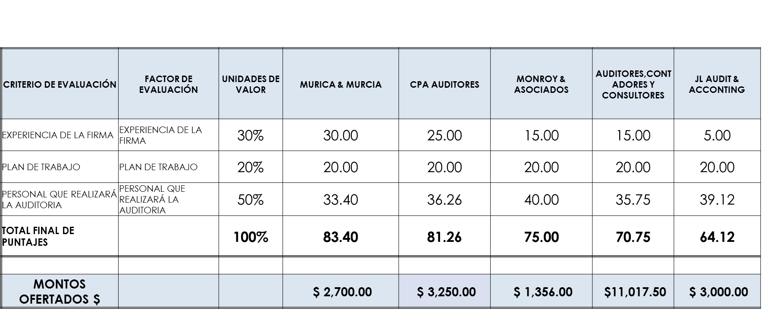

En atención a los resultados la comisión evaluadora recomienda adjudicar el servicio de Contratación de los servicios de Auditoría Técnica y Financiera Externa para el Ejercicio Fiscal 2020 a la firma QMYCIA, S.A. DE C.V., por cumplir con la totalidad de los requisitos técnicos y económicos según los términos de referencia y por ser un precio acorde al presupuesto institucional, por la cantidad de DOS MIL DOSCIENTOS CUARENTA Y CINCO DÓLARES DE LOS ESTADOS UNIDOS DE AMÉRICA ($2,245.00) RESOLUCIÓN 35/2021. Conforme la recomendación de la comisión evaluadora y con base a lo establecido por los artículos 10 numeral 12, y 21 de la Ley General Marítimo Portuaria, los señores miembros del Consejo Directivo ACUERDAN POR UNANIMIDAD: a) Adjudicar los servicios de Auditoría Técnica y Financiera Externa para el Ejercicio Fiscal 2020 para la Autoridad Marítima Portuaria a la firma QMYCIA, S.A. DE C.V., por la cantidad de DOS MIL DOSCIENTOS CUARENTA Y CINCO DÓLARES DE LOS ESTADOS UNIDOS DE AMÉRICA ($2,245.00); b) Instruir a la Unidad de Adquisiciones y Contrataciones Institucional proceder a notificar en los plazos de ley la presente adjudicación. c) Oportunamente suscríbase el contrato respectivo nombrando como administrador del mismo al licenciado Nelson Raúl Quijada, jefe de la Unidad Financiera Institucional, quien tendrá las responsabilidades establecidas en el artículo 82-Bis de la LACAP; d) Ratificar la presente resolución en esta misma fecha.

VI. INFORME DE COMITÉ TÉCNICO. Los miembros del comité técnico presentaron la revisión y actualización al Reglamento Interno de Viáticos y Gastos de Representación por Misiones Oficiales al Interior y Exterior del País, en seguimiento a la primera revisión presentada al Consejo Directivo en fecha 19 de febrero de 2021. Los señores directores del Consejo Directivo dieron por recibida la propuesta del comité técnico, quienes además solicitaron revisarlo y decidirán sobre la aprobación del mismo en una próxima sesión.
Habiéndose desarrollado la agenda aprobada se da por terminada la reunión a las diecinueve horas del día de su fecha.

Oscar José David Lizama Marroquín Mauricio Ernesto Velásquez Soriano
Director presidente Director propietario

Roberto Arístides Castellón Murcia Raúl Vicente Zablah Hernández
Director suplente Director suplente en funciones de propietario

